 | 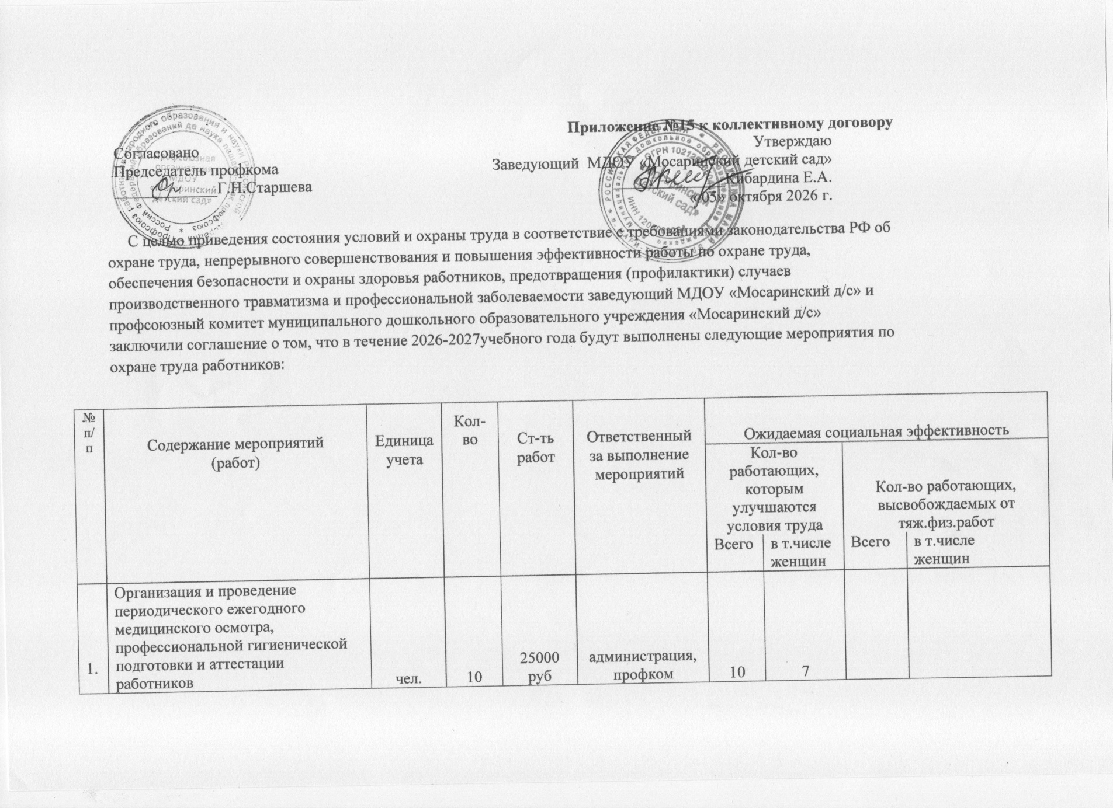
  Утверждаю
  Заведующий МДОУ «Мосаринский детский сад»
  ______________Кибардина Е.А.
  « 30 » августа 2018 г.
№ п/п | Содержание мероприятий | Единица |  | Кол-во |  | Ст-ть |  | Ответственный |  |  | Ожидаемая социальная эффективность
 | (работ) | учета |  |  |  | работ |  | за выполнение |  |  | Кол-во работающих, которым улучшаются условия труда |  |  | Кол-во работающих, высвобождаемых от тяж.физ.работ
 |  |  |  |  |  |  |  | мероприятий
 |  |  |  |  |  |  |  |  |  |  | Всего |  | в т.числе | Всего | в т.числе
 |  |  |  |  |  |  |  |  |  |  |  |  | женщин |  | женщин
1. | Организация и проведение периодического ежегодного медицинского осмотра, профессиональной гигиенической подготовки и аттестации работников | чел. |  | 10 |  | 25000  руб |  | администрация, профком |  |  | 10 |  | 7
2. | Обучение работников безопасным методам и приёмам работы, обучение навыкам оказания первой помощи пострадавшим | Чел. |  | 2 |  | 2000руб |  | администрация, профком |  |  | 2 |  | 2
3. | Заправка картриджа | шт |  | 1 |  | 1000руб |  | администрация, профком |  |  | 10 |  | 7
4. | Обновление уголка «Охрана труда» для информирования работников об условиях труда. |  |  |  |  |  |  | Ответственный по охране труда |  |  | 10 |  | 7
5. | Организация специального обучения руководителя, специалистов по охране труда, членов комиссии по охране труда, уполномоченного по охране труда. |  |  | 3 |  | 9000руб |  | заведующий |  |  | 3 |  | 2
6. | Проведение общего технического осмотра здания на соответствие безопасной эксплуатации. |  |  |  |  |  |  | Заведующий хозяйством |  |  | 10 |  | 7
7. | Приобрести СИЗ (по мере поступления денег) | шт |  | 3 |  | 2000руб |  | администрация, профком |  |  | 10 |  | 7

